**CENTRO PAULA SOUZA  
FATEC OURINHOS  
BACHAREL ANÁLISE DE SISTEMAS E TECNOLOGIA DA INFORMAÇÃO**

Frederico Lessa

**Imobiliária Bonus**

**Ourinhos - SP**

**2013**

**Índice**

1. **Use Case Principal .................................................................................................... 3**
   1. Use Case Manter Cliente....................................................................................... 4
   2. Use Case Manter Contrato..................................................................................... 6
   3. Use Case Manter Corretor .................................................................................... 9
   4. Use Case Manter Imóvel..................................................................................... 11
2. **Diagrama Entidade Relacionamento (DER) ........................................................ 13**
3. **Diagrama de Classes .............................................................................................. 14**

**Trabalho de Engenharia de Software IV**

1. **Use Case Principal**

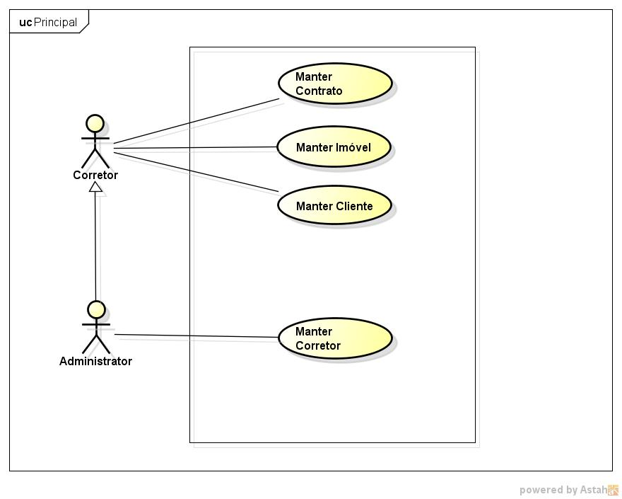

**1.1** Use Case Manter Cliente

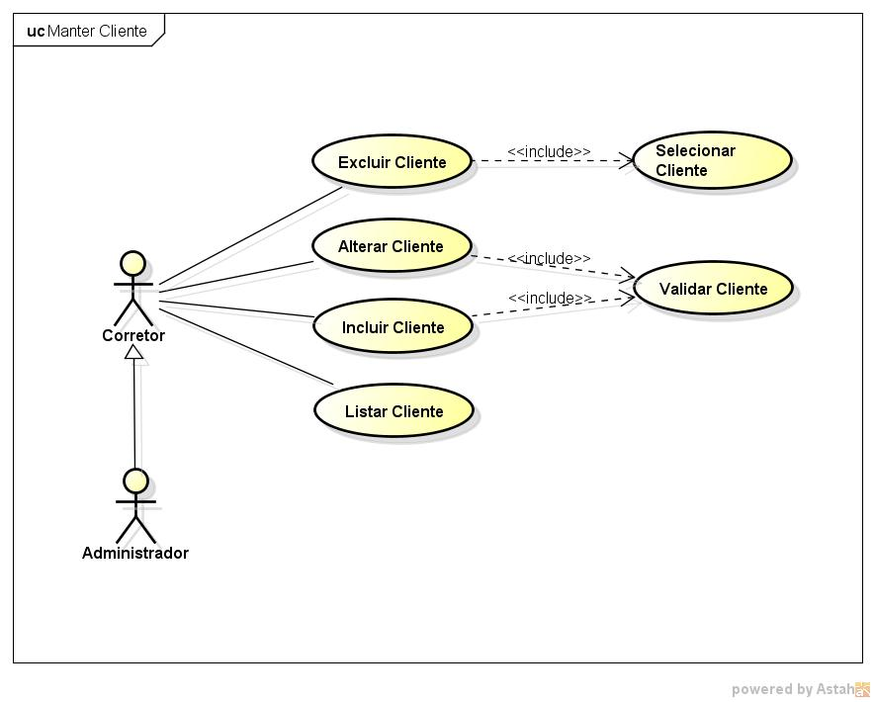

|  |  |
| --- | --- |
| **Nome do caso de uso** | Manter Cliente |
| **Caso de uso geral** |  |
| **Ator Principal** | Corretor |
| **Atores secundários** | Administrador |
| **Resumos** | Esse caso de uso descreve as etapas percorridas por um corretor para manter o cadastro de um cliente. |
| **Pré-condições** | Estar logado no sistema. |
| **Pós-condições** | Ter alterações na base de dados do cliente. |
| **Ações do ator** | **Ações do sistema** |
| **Incluir** |  |
| 1. Solicitar a opção de inclusão de Cliente . |  |
|  | 1. Sistema apresenta tela de dados do Cliente. |
| 1. Preencher os dados do Cliente. |  |
|  | 1. Verificar dados do cliente, como documentos. |
|  | 1. Verificar se há este cliente cadastrado. |
|  | 5.1 Se cliente não cadastrado, fazer a inclusão do Cliente. |
|  | 1. Apresentar tela para confirmação de cadastro. |
| 1. Confirmar se os dados estão corretos. |  |
|  | 1. Incluir dados do cliente na base de dados. |
| **Alterar** |  |
| 1. Solicitar a opção de Alteração de Clientes. |  |
|  | 1. Apresentar tela com dados para serem alterados. |
| 1. Alterar dados desejados. |  |
|  | 1. Atualiza a base da dados. |
| 1. Confirma os dados alterados. |  |
|  | 1. Apresenta tela de dados alterados com sucesso. |
| **Listar** |  |
| 1. Solicitar a opção de pesquisa de cliente. |  |
|  | 1. Apresentar tela com campos de pesquisa. |
| 1. Preencher os campos desejados. |  |
|  | 1. Consulta a base de dados com campos fornecidos. |
|  | 1. Apresentar tela com a opção de alterar dados cadastrados ou não. |
| **Excluir** |  |
| 1. Solicitar a opção de excluir Cliente. |  |
|  | 1. Consulta clientes cadastrados. |
| 1. Escolher cliente para exclusão. |  |
|  | 1. Apresenta tela se realmente deseja excluir o cliente. |
| 1. Confirma a exclusão do cliente selecionado. |  |
|  | 1. Excluir cliente da base de dados. |
|  | 1. Apresentar tela de dados excluídos com sucesso. |
| **Restrições/Validações** | Campos de Inclusão obrigatórios. |
| Campos de Alterações obrigatórios. |

**1.2** Use Case Manter Contrato

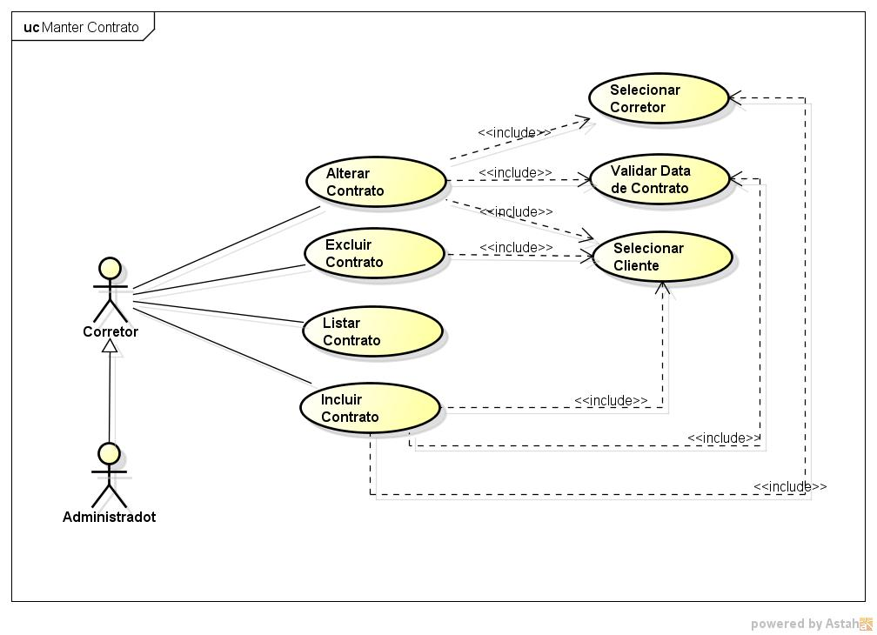

|  |  |
| --- | --- |
| **Nome do caso de uso** | Manter Contrato |
| **Caso de uso geral** |  |
| **Ator Principal** | Corretor |
| **Atores secundários** | Administrador |
| **Resumos** | Esse caso de uso descreve as etapas percorridas por um corretor para manter o cadastro de um contrato. |
| **Pré-condições** | Estar logado no sistema. |
| **Pós-condições** | Ter alterações na base de dados do contrato. |
| **Ações do ator** | **Ações do sistema** |
| **Incluir** |  |
| 1. Solicitar a opção de inclusão de Contrato. |  |
|  | 1. Sistema apresenta tela de dados do Contrato. |
| 1. Preencher os dados do Contrato. |  |
| 1. Selecionar cliente. |  |
| 1. Verificar data de contrato. |  |
| 1. Selecionar corretor. |  |
|  | 1. Verificar se há este contrato cadastrado. |
|  | 5.1 Se contrato não cadastrado, fazer a inclusão do cadastro. |
|  | 1. Apresentar tela para confirmação de cadastro. |
| 1. Confirmar se os dados estão corretos. |  |
|  | 1. Incluir dados do contrato na base de dados. |
| **Alterar** |  |
| 1. Solicitar a opção de Alteração de contrato. |  |
|  | 1. Apresentar tela com dados para serem alterados. |
| 1. Alterar dados desejados. |  |
| 1. Selecionar cliente. |  |
| 1. Validar data de contrato. |  |
| 1. Validar corretor. |  |
|  | 1. Atualiza a base da dados. |
| 1. Confirma os dados alterados. |  |
|  | 1. Apresenta tela de dados alterados com sucesso. |
| **Listar** |  |
| 1. Solicitar a opção de pesquisa de contrato. |  |
|  | 1. Apresentar tela com campos de pesquisa. |
| 1. Preencher os campos desejados. |  |
|  | 1. Consulta a base de dados com campos fornecidos. |
|  | 1. Apresentar tela com a opção de alterar dados cadastrados ou não. |
| **Excluir** |  |
| 1. Solicitar a opção de excluir contrato. |  |
|  | 1. Consulta clientes cadastrados. |
| 1. Escolher cliente para exclusão. |  |
|  | 1. Apresenta tela se realmente deseja excluir o contrato. |
| 1. Confirma a exclusão do contrato selecionado. |  |
|  | 1. Excluir contrato da base de dados. |
|  | 1. Apresentar tela de dados excluídos com sucesso. |
| **Restrições/Validações** | Campos de Inclusão obrigatórios. |
| Campos de Alterações obrigatórios. |

* 1. Use Case Manter Corretor

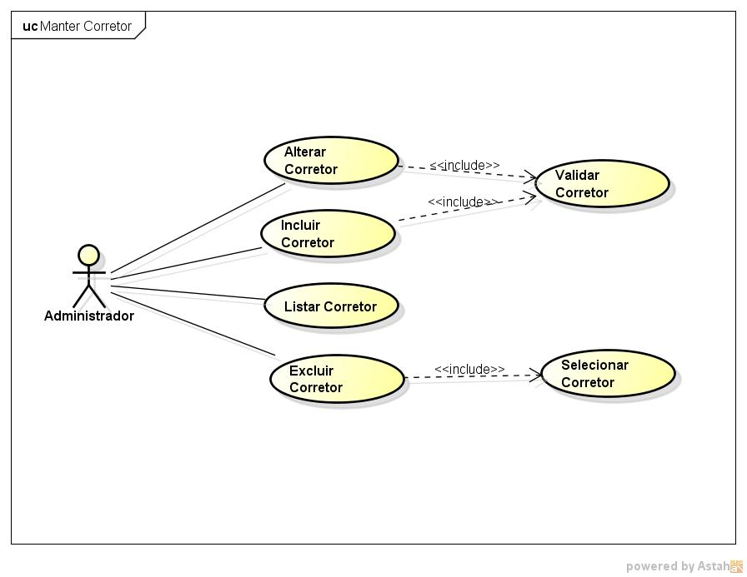

|  |  |
| --- | --- |
| **Nome do caso de uso** | Manter Corretor |
| **Caso de uso geral** |  |
| **Ator Principal** | Administrador |
| **Atores secundários** |  |
| **Resumos** | Esse caso de uso descreve as etapas percorridas por um administrador para manter o cadastro de um corretor. |
| **Pré-condições** | Estar logado no sistema. |
| **Pós-condições** | Ter alterações na base de dados do corretor. |
| **Ações do ator** | **Ações do sistema** |
| **Incluir** |  |
| 1. Solicitar a opção de inclusão de corretor. |  |
|  | 1. Sistema apresenta tela de dados do Corretor. |
| 1. Preencher os dados do corretor. |  |
|  | 1. Verificar se há este corretor cadastrado. |
|  | 5.1 Se corretor não cadastrado, fazer a inclusão do cadastro. |
|  | 1. Apresentar tela para confirmação de cadastro. |
| 1. Confirmar se os dados estão corretos. |  |
|  | 1. Incluir dados do corretor na base de dados. |
| **Alterar** |  |
| 1. Solicitar a opção de alteração de corretor. |  |
|  | 1. Apresentar tela com dados para serem alterados. |
| 1. Alterar dados desejados. |  |
| 1. Valida corretor. |  |
|  | 1. Atualiza a base da dados. |
| 1. Confirma os dados alterados. |  |
|  | 1. Apresenta tela de dados alterados com sucesso. |
| **Listar** |  |
| 1. Solicitar a opção de pesquisa de corretor. |  |
|  | 1. Apresentar tela com campos de pesquisa. |
| 1. Preencher os campos desejados. |  |
|  | 1. Consulta a base de dados com campos fornecidos. |
|  | 1. Apresentar tela com a opção de alterar dados cadastrados ou não. |
| **Excluir** |  |
| 1. Solicitar a opção de excluir corretor. |  |
|  | 1. Consulta corretores cadastrados. |
| 1. Escolher corretor para exclusão. |  |
|  | 1. Apresenta tela se realmente deseja excluir o corretor. |
| 1. Confirma a exclusão do corretor selecionado. |  |
|  | 1. Excluir corretor da base de dados. |
|  | 1. Apresentar tela de dados excluídos com sucesso. |
| **Restrições/Validações** | Campos de Inclusão obrigatórios. |
| Campos de Alterações obrigatórios. |

* 1. Use Case Manter Imóvel

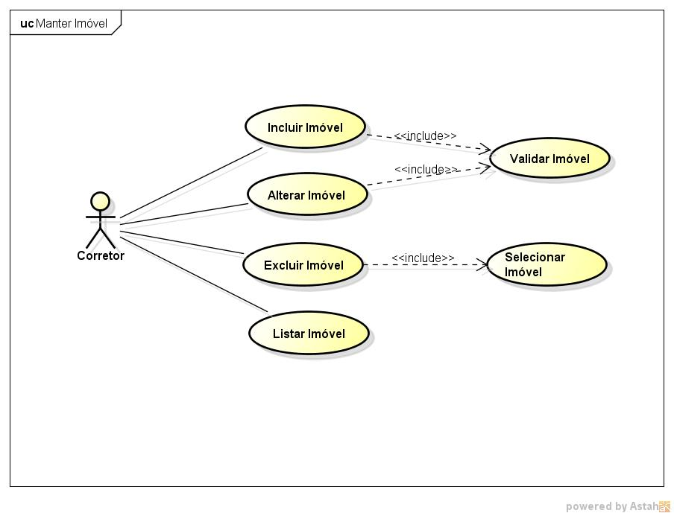

|  |  |
| --- | --- |
| **Nome do caso de uso** | Manter Imóvel |
| **Caso de uso geral** |  |
| **Ator Principal** | Corretor |
| **Atores secundários** |  |
| **Resumos** | Esse caso de uso descreve as etapas percorridas por um corretor para manter o cadastro de um imóvel. |
| **Pré-condições** | Estar logado no sistema. |
| **Pós-condições** | Ter alterações na base de dados do imóvel. |
| **Ações do ator** | **Ações do sistema** |
| **Incluir** |  |
| 1. Solicitar a opção de inclusão de imóvel. |  |
|  | 1. Sistema apresenta tela de dados do imóvel. |
| 1. Preencher os dados do imóvel. |  |
|  | 1. Verificar se há este imóvel cadastrado. |
|  | 5.1 Se imóvel não cadastrado, fazer a inclusão do cadastro. |
|  | 1. Apresentar tela para confirmação de cadastro. |
| 1. Confirmar se os dados estão corretos. |  |
|  | 1. Incluir dados do imóvel na base de dados. |
| **Alterar** |  |
| 1. Solicitar a opção de alteração de imóvel. |  |
|  | 1. Apresentar tela com dados para serem alterados. |
| 1. Alterar dados desejados. |  |
| 1. Valida imóvel. |  |
|  | 1. Atualiza a base da dados. |
| 1. Confirma os dados alterados. |  |
|  | 1. Apresenta tela de dados alterados com sucesso. |
| **Listar** |  |
| 1. Solicitar a opção de pesquisa de imóvel. |  |
|  | 1. Apresentar tela com campos de pesquisa. |
| 1. Preencher os campos desejados. |  |
|  | 1. Consulta a base de dados com campos fornecidos. |
|  | 1. Apresentar tela com a opção de alterar dados cadastrados ou não. |
| **Excluir** |  |
| 1. Solicitar a opção de excluir imóvel. |  |
|  | 1. Consulta imóveis cadastrados. |
| 1. Escolher imóvel para exclusão. |  |
|  | 1. Apresenta tela se realmente deseja excluir o imóvel. |
| 1. Confirma a exclusão do imóvel selecionado. |  |
|  | 1. Excluir corretor da base de dados. |
|  | 1. Apresentar tela de dados excluídos com sucesso. |
| **Restrições/Validações** | Campos de Inclusão obrigatórios. |
| Campos de Alterações obrigatórios. |

1. **Diagrama Entidade Relacionamento**

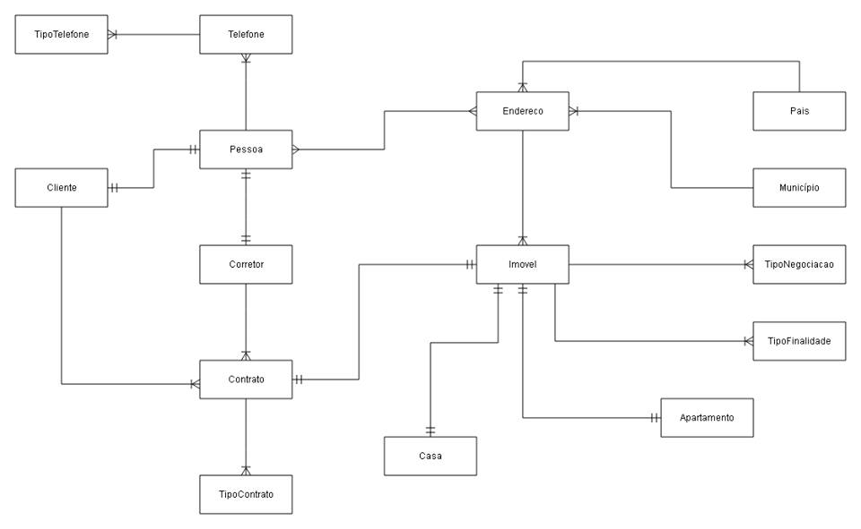

1. **Diagrama de Classes**

